


REAL FEDERACIÓN ESPAÑOLA DE GOLF

C/ Arroyo del Monte, 5 - 28035 MADRID - T: (34) 91 376 91 30 - F: (34) 91 556 32 90 - rfegolf@rfegolf.es - www.rfegolf.es
Circular 37/2014


CAMPEONATO NACIONAL INDIVIDUAL DE ESPAÑA AMATEUR MASCULINO
Real Club de Golf de Las Palmas. 24 al 27 de Julio de 2014

– Prueba Puntuable para el R&A World Amateur Golf Ranking –

LUGAR: REAL CLUB DE GOLF DE LAS PALMAS
Lugar Campo de Golf, 2
(Ctra. Bandama, s/n)
35300 SANTA BRÍGIDA (Gran Canaria)
Teléfono: 928 35 10 50 / 928 35 01 04
e-mail: torneos@realclubdegolfdelaspalmas.com
Web: http://www.realclubdegolfdelaspalmas.com

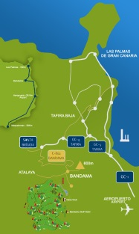
SITUACIÓN
Y ACCESO:
El aeropuerto de Gran Canaria: Se encuentra a 22 km del Real Club de Golf de Las Palmas.
El camino más rápido y cómodo es ir dirección a Las Palmas de GC por la GC-1 , luego tomar la GC-3 a través de la circunvalación y coger la salida GC-4 dirección Tafira y luego desviarse por la salida C-802 dirección Bandama. A partir de aquí vera señales del campo de golf.

FECHAS: Del 24 al 27 de julio de 2014
Entrenamientos oficiales: 22 y 23 de julio de 2014 (Gratuitos)
Una vez publicada la lista con los nombres de los jugadores admitidos, se deberá reservar horarios de entrenamientos directamente con el Real Club de Golf de Las Palmas

NOTA: Aunque el 1er día de entrenamiento oficial del campeonato individual coincide con la última jornada del Campeonato de Dobles, las horas de salida de entrenamiento se darán a partir de las últimas salidas del campeonato de dobles, procurando no interferir en el desarrollo normal del campeonato.

INSCRIPCIONES: Las inscripciones se realizarán online a través de nuestra página web, accediendo desde www.rfegolf.es a la sección “Inscripciones online /Entries online” del menú vertical de la derecha (2). La inscripción solamente la podrá realizar el propio jugador, club o federación territorial previo registro en la web con usuario y contraseña (1). Si ya está registrado, accederá pulsando el botón “entrar”.

El cierre de inscripción será a las 23:59 horas del miércoles día 9 de julio de 2014. A efectos de realizar el corte del campeonato, se tendrá en cuenta el hándicap exacto que figure en la base de datos de la R.F.E.G. a las 10:00 horas del jueves día 10 de julio de 2014

El listado de participantes será publicado en la web de la R.F.E.G. (www.rfegolf.es) a partir del día siguiente del cierre de inscripción. Desde ese momento, se establecerá un plazo de reclamación de 24 horas para subsanar los posibles errores. Pasado este plazo, no se atenderá ninguna reclamación y las listas se considerarán definitivamente cerradas.

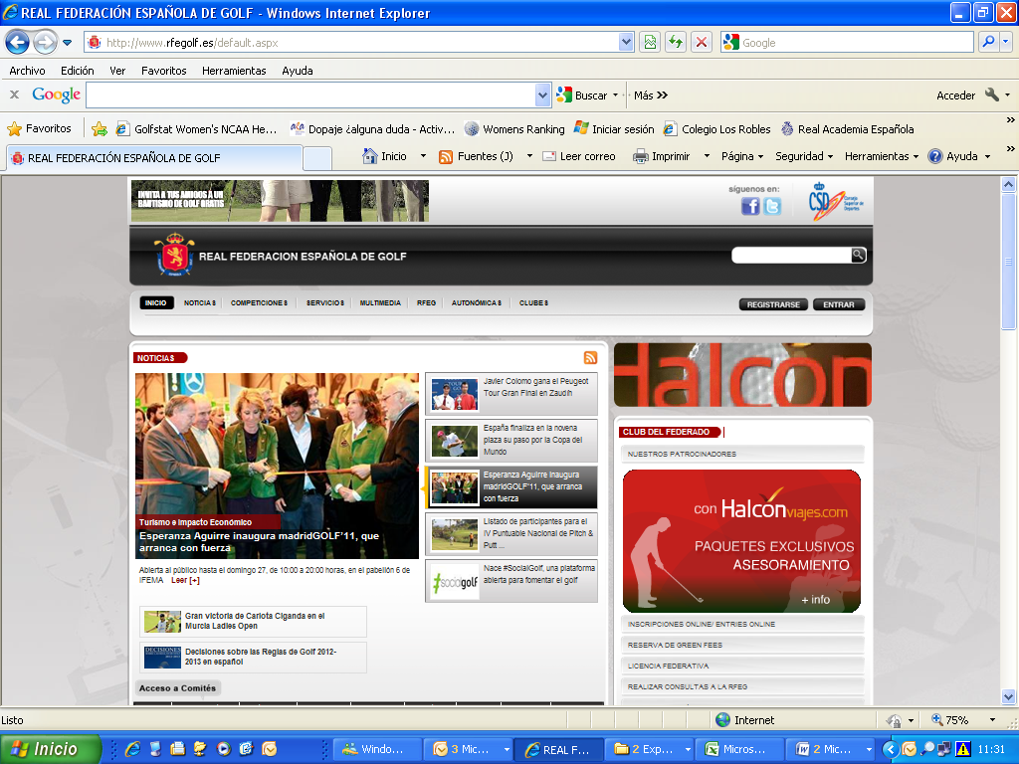
1

2

Nota: Es responsabilidad exclusiva del jugador cerciorarse de que su inscripción se procesa correctamente y, una vez publicadas las listas de participantes, de confirmar si ha sido admitido.

DERECHOS DE
INSCRIPCIÓN: Deberán abonarse en el Real Club de Golf de Las Palmas, en el momento de registrarse, siempre antes del inicio de la competición (preferiblemente en los días de entrenamientos oficiales). La cuota de inscripción será de:

- Jugadores Mayores…………………………………75, 00 €
- Jugadores Juniors……………………………………35, 00 €

AVIS - ALQUILER DE COCHES: La RFEG tiene acuerdos ventajosos con la empresa AVIS para los federados que deseen alquilar un coche.
Link: www.avis.es - Código de Descuento: N985001

Según lo establecido en Junta Directiva de la Real Federación Española de Golf, en todas las pruebas de la Federación Española, los jugadores inscritos que no puedan tomar parte y no lo hagan saber en los plazos establecidos, no podrán participar en la misma en su siguiente edición.

Además, estarán obligados a hacer efectivo el importe de la inscripción y, en caso de no hacerlo, no podrán inscribirse en ninguna prueba de la Federación hasta que liquiden su deuda.

REGISTRO
DE JUGADORES: El registro de jugadores y el pago de la inscripción se realizarán conjuntamente en el club de golf, en el plazo y lugar establecido por el comité de la prueba (preferiblemente en los días de entrenamientos oficiales). Con el fin de poder confirmar los horarios de salida de la primera jornada, aquellos jugadores que no puedan acudir al club los días de entrenamientos oficiales y que, por tal motivo, no puedan registrarse y pagar la inscripción en el plazo establecido, deberán ponerse en contacto con la secretaría del club o con la dirección del torneo para confirmar fehacientemente su participación en el campeonato. En caso de no hacerlo, el Comité de la Prueba podrá sustituir al jugador por el que corresponda de la lista de espera (si la hubiera).

REGLAMENTO: Se adjunta en esta circular el reglamento de la prueba.

ALOJAMIENTO:
- BANDAMA GOLF HOTEL (junto al campo de golf) – Reservas directamente con el hotel – Tel.: +34 928 35 15 38 / e-mail: info@bandamagolfhotel.com

Además, la R.F.E.G., a través de la empresa HOLE GOLF – EVENTOS 90 S.L., han realizado un bloqueo de habitaciones en los siguientes establecimientos:

- HOTEL EXE LAS CANTERAS 4***
- HOTEL BULL REINA ISABEL 4 ***
- HOTEL PARQUE 3***

Estas otras solicitudes deberán efectuarse directamente a través de la empresa HOLE GOLF – EVENTOS 90 S.L., antes del día 9 DE JULIO DE 2014, según la hoja de solicitud que se adjunta en la última página y remitiéndola por e-mail a:

HOLE GOLF – EVENTOS 90 S.L. (Att.: D. Íñigo Alfaro)
SOLICITUDES POR E-MAIL: alfaro@holegolf.com
Tel.: 948 24 10 51

NORMATIVA
ANTIDOPAJE: Os recordamos que, de acuerdo con la normativa recogida en la Ley Orgánica 3/2013, de 20 de junio, de protección de la salud del deportista y lucha contra el dopaje en la actividad deportiva y con la Resolución de 20 de diciembre de 2013, de la Presidencia del Consejo Superior de Deportes, por la que se aprueba la lista de sustancias y métodos prohibidos en el deporte, todos los deportistas con licencia para participar en competiciones oficiales de ámbito estatal tendrán la obligación de someterse, en competición y fuera de competición, a los controles que determine la Agencia Española de Protección de la Salud en el Deporte.
Para más información:
http://www.rfegolf.es/CommitteePaginas/SeldomCommittee_Home.aspx?CatId=24
http://www.aea.gob.es/legislación/legislación-antidopaje-.aspx


En Madrid, a 04 de junio de 2014
EL SECRETARIO GENERAL

D. LUIS ÁLVAREZ DE BOHORQUES

CAMPEONATO NACIONAL INDIVIDUAL DE ESPAÑA AMATEUR MASCULINO

REGLAMENTO
Condiciones
Podrán tomar parte, con las limitaciones que posteriormente se expresan, todos los jugadores amateurs de sexo masculino, de nacionalidad española, sin perjuicio de lo establecido en la Disposición Adicional Segunda de Ley 19/2007 de 11 de julio, y con licencia en vigor expedida por la R.F.E.G.

El número de participantes no podrá exceder de 120, que serán los 120 inscritos correctamente en tiempo y forma con hándicap exacto más bajo. En caso de empate en el puesto 120º participará el jugador que se haya inscrito antes a la competición. Entre los jugadores inscritos y no admitidos, por no figurar entre los 120 de hándicap más bajo, se establecerá una lista de espera, por hándicap exacto, para cubrir, una a una, las posibles ausencias comunicadas dentro del plazo previsto. El criterio a seguir para establecer el orden de prioridad entre los jugadores de la lista de espera con el mismo hándicap exacto será el de la fecha más temprana de registro de la inscripción.

Si alguno de los jugadores inscritos hubiera sufrido una bajado o subida de hándicap por apreciación en los últimos tres meses, esta no será tenida en cuenta y se admitirá o rechazará su inscripción en base al hándicap que tendría sin tener en cuenta la referida bajada o subida por apreciación. En caso de bajada, esto no tendrá validez si el jugador cumple, al menos una vez, este nuevo hándicap.

También podrán participar, independiente de cuál sea su hándicap, todos los ganadores de esta prueba en sus ediciones anteriores. Igualmente, se otorgarán las siguientes exenciones, sea cual sea su hándicap:

- 25 PRIMEROS CLASIFICADOS DEL RANKING BOY DEL AÑO EN CURSO
- 15 PRIMEROS CLASIFICADOS EN LA ÚLTIMA EDICIÓN DEL CAMPEONATO
- TODOS LOS INTEGRANTES DE EQUIPOS NACIONALES DE LOS ÚLTIMOS 3 AÑOS (BOYS, JÚNIORS, AMATEURS)
- 3 PRIMEROS CLASIFICADOS EN EL RANKING NACIONAL DE CADETES
- 1ER CLASIFICADO EN EL RANKING INFANTIL
- LOS 5 PRIMEROS CLASIFICADOS DE PRUEBAS PUNTUABLES DEL C.T.A.M. DEL AÑO EN CURSO

Así mismo, el Comité de la Prueba se reserva 3 invitaciones que se destinarán, principalmente, a jugadores del Club o Entidad Organizadora. Si estos jugadores tienen un hándicap superior al admitido en los 120 jugadores de menor hándicap, incrementarán la cifra de 120 con el fin de no quitar plaza a ninguno del resto de inscritos.

Si por cualquier causa algún jugador inscrito no pudiera participar, deberá comunicarlo al Comité de la Prueba o al Club o Entidad Organizadora antes de las 12:00 hrs. de la antevíspera de la iniciación del Campeonato. Según lo establecido en Junta Directiva de la Real Federación Española de Golf, en todas las pruebas de la Federación Española, los jugadores inscritos que no puedan tomar parte y no lo hagan saber en los plazos establecidos, no podrán participar en la misma en su siguiente edición. Además, estarán obligados a hacer efectivo el importe de la inscripción y, en caso de no hacerlo, no podrán inscribirse en ninguna prueba de la Federación hasta que liquiden su deuda. Entre los jugadores inscritos y no admitidos, por no figurar entre los 120 de hándicap más bajo, se establecerá una lista de espera, por hándicap exacto, para cubrir, una a una, las posibles ausencias comunicadas dentro del plazo previsto. El criterio a seguir para establecer el orden de prioridad entre los jugadores de la lista de espera con el mismo hándicap exacto será el de la fecha más temprana de registro de la inscripción.

Forma de juego:
Se jugará a 72 hoyos Stroke Play Scratch (barras blancas), en cuatro días consecutivos (18 hoyos cada día). Después de la 3ª vuelta se realizará un corte que lo pasarán los 60 primeros clasificados y empatados en el puesto 60.

El Comité de la Prueba queda facultado para anular la prueba o para modificar las condiciones del presente reglamento, si existiesen causas que así lo aconsejen, siempre con el fin del buen desarrollo del campeonato.

En caso de empate para el puesto de 1er clasificado de la prueba (no español) o para el de Campeón de España Absoluto, se resolverá jugando un play-off los competidores empatados, a muerte súbita, hoyo por hoyo, los precisos hasta deshacer el empate. El Comité de la Prueba podrá establecer el orden de los hoyos a jugar. Caso de no hacerlo, se entenderá que el orden es el normal de la vuelta estipulada. En caso de desempate en el puesto de Subcampeón, estos se clasificarán ex-aequo. Para los puestos comprendidos entre el 3º y el 10º, y solamente a efectos de trofeos, se desempatará bajo la fórmula de los mejores últimos hoyos. En caso de persistir el empate, se resolverá por sorteo.

Orden y Horario de Salidas:
El horario de los dos primeros días lo establecerá el Comité de la Prueba. Los días 3º y 4º se establecerá por clasificación, saliendo en primer lugar los últimos clasificados. Los empates se resolverán por la fórmula de los mejores últimos hoyos, que serán siempre los de la vuelta estipulada, independientemente de que algunos jugadores hayan tomado la salida por el tee Nº 1 o por el tee Nº 10.

Inscripciones:
El plazo de inscripción se cerrará en la fecha que se establezca en la circular correspondiente y deberá efectuarse online a través de la web de la R.F.E.G. (www.rfegolf.es). Los derechos de inscripción se abonarán en el club organizador antes del inicio del campeonato. La cuota de inscripción será fijada cada año por la R.F.E.G.

Premios:
El Campeón y Subcampeón de España recibirán sendas copas donadas por la R.F.E.G. Los clasificados entre los puestos 3º y 10º, recibirán sendos trofeos donados también por la R.F.E.G. Estos trofeos se entregarán exclusivamente a los jugadores de nacionalidad española. No se podrán dar más premios sin el acuerdo del Comité Técnico de Aficionados Masculino de la R.F.E.G.

Trofeos para jugadores de nacionalidad no española: En caso de obtener la 1ª posición en la clasificación general, al jugador se le hará entrega de un trofeo acreditativo.

El Campeón de España tendrá derecho de entrada y juego en todos los Clubes y Entidades de España, sin abonar cantidad alguna por lo que reste de año en curso y durante la totalidad del siguiente. A tal efecto, la R.F.E.G. le extenderá una tarjeta acreditativa.

Eventos 90 S.L.
Tel. 948 24 10 51
SOLICITUDES POR e-mail: alfaro@holegolf.com

CAMPEONATO NACIONAL INDIVIDUAL DE ESPAÑA AMATEUR MASCULINO

Real Club de Golf de Las Palmas (Gran Canaria).

Dobles: 20 al 22 de julio – Individual: 24 al 27 julio 2014

SOLICITUD DE ALOJAMIENTO

DATOS PARA CONFIRMARLES LA SOLICITUD DE ALOJAMIENTO:
NO HACE FALTA MANDAR ESTA FICHA, SOLO LOS DATOS QUE SOLICITAMOS

Apellidos: | Nombre:
Población: | Tlf. Móvil:
Teléfono: | Fax:
E-mail (IMPORTANTE):
Jugador (1)
Jugador (2)

Tarifas por unidad y noche, para solicitudes efectuadas a través de Eventos 90 S.L.
ESTABLECIMIENTO | Cat. | unidades | Tipo de Alojamiento | Tipo de alojamiento | Tipo de alojamiento | Desayuno | Cena
EXE LAS CANTERAS  En 1ª LINEA PLAYA Las Canteras – Las Palmas, a unos 22-25’, en coche, del Golf.  www.exelascanteras.com | 4  **** | 10 | 1 persona  Estándar  65 €/noche  Con IGIC | 2 personas  Estándar  65 €/noche  Con IGIC | 3 personas  Consultar | INCLUIDO  buffet | Se ofrecerá un menú para cenar  Amplia oferta en la Zona
BULL REINA ISABEL  En 1ª LINEA PLAYA Las Canteras – Las Palmas, a unos 22-25’, en coche, del Golf.  SE INCLUYE: wifi, SPA. Para la playa: toallas, sombrilla y hamacas.  http://www.bullhotels.com/hotel-reina-isabel/ | 4  **** | 10 | 1 persona  67 €/noche  Vistas Mar  84 €/noche  Con IGIC | 2 personas  90 €/noche  Vistas Mar  121 €/noche  Con IGIC | 2 personas  126 €/noche  Vistas Mar  169,4 €/noche  Con IGIC | INCLUIDO  buffet | Se ofrecerá un menú para cenar  Amplia oferta en la Zona
PARQUE  Sin reformar pero en buen estado general. En Las Palmas de G.C., centro, en zona tranquila de ocio y comercial, a unos 18-20’, en coche, con buena comunicación al Golf.  Restaurante, garaje a unos 100 mts. Hotel.  www.hparque.com | 3  *** | 10 | 1 persona  50 €/noche  Con IGIC | 2 personas  50 €/noche  Con IGIC | 3 personas  68,75 €/noche  Con IGIC | INCLUIDO  buffet | Se ofrecerá un menú para cenar  Amplia oferta en la Zona
Precios por habitación-apartamento y noche. IGIC INCLUIDO. DUI: Doble, uso individual.

Tenemos algunas habitaciones, en un Hotel en Santa Brígida, a unos 8 minutos del Golf.

ESTABLECIMIENTO SELECCIONADO

Fecha de llegada: F. salida fija: F. salida según corte:

Habitación Individual DUI: Habitación Doble: Doble+supletoria:

FECHA LÍMITE GARANTÍA SOLICITUD: 9 de Julio de 2014
Se confirmará la solicitud de alojamiento una vez publicada la lista de jugadores admitidos

